Ime i prezime učitelja:
Razredni odjel: | 5. | Red. broj. sata: |  |  | Nadnevak:
Naziv nastavne jedinice: Moje dvije minute
Predmetno područje:  A Hrvatski jezik i komunikacija |  | Tip nastavnoga sata:  vježba |  |  | Nastavni oblici:  frontalni, individualni, rad u paru
Odgojno-obrazovni ishodi na razini predmetnoga kurikuluma
- OŠ HJ A.5.1. Učenik govori i razgovara u skladu s interesima, potrebama i iskustvom.
- OŠ HJ A.5.2. Prepoznaje slušanje usmjereno na razumijevanje cjelovitog sadržaja teksta
Odgojno-obrazovni ishodi na razini teme
- Organizira govor (kratko izlaganje) da bi se predstavio/predstavila.
- Oblikuje govor prema trodijelnoj strukuturi.
- Slušati sugovornika i vrednuje njegovo predstavljanje.
- Vrednovati vlastito predstavljanje.
Odgojno-obrazovni ishodi na razini aktivnosti
Učenik će:
– oblikovati kratko izlaganje prema dobivenim uputama
– organizirati govor prema jednostavnoj strukturi: uvod, središnji dio, završetak
– slušati tuđe izlaganje, zapažati tražene podatke i komentirati
– razgovjetno govoriti i točno intonirati rečenice
– razvijati kritičnost i samokritičnost pri procjeni uspješnosti napisanog i izvedenog
– razvijati sposobnost pripremanja za sažeto javno izlaganje
– razvijati sposobnost rada u paru, aktivnoga slušanja drugoga i uvažavanja njegovih stavova
– osvijestiti važnost verbalne i neverbalne komunikacije u javnome nastupu.
Tijek sata (artikulacija) |  |  |  |  |  |  |  | Aktivnosti za učenike
Uvodni dio:  5 min | MOTIVACIJA: Učenici/Učenice promatraju fotografije na stranici „otvaralici“ (1. cjelina) u udžbeniku i odgovaraju na pitanja. Iznose svoja zapažanja i razmišljanja.  Kako se osjećaš na početku petoga razreda? Čemu se veseliš, a čega se pribojavaš? Tko ti može pomoći da svladaš strah od nepoznatoga? Promotri fotografije u udžbeniku. Koja ti se od njih najviše sviđa? Usporedi svoje svakodnevne aktivnosti s aktivnostima djece na fotografijama. Što vam je zajedničko, a po čemu se razlikujete? U kojim aktivnostima najviše uživaš sa svojom obitelji, u kojim sa svojim prijateljima, a u kojim kad si u školi? Ispričaj.  NAJAVA TEME: Učitelj/Učiteljica upućuje učenike na zadatak Međupredmetna igra – Moje dvije minute kojom će uvježbati usmeno predstaviti sebe u zadanome vremenu.  Na početku petoga razreda zadatak je svakoga učenika / svake učenice kratko se predstaviti novim predmetnim učiteljima i učiteljicama. Za taj se govor trebaš pripremiti tako da prvo  osmisliš što ćeš o sebi reći. To ćemo danas uvježbati. |  |  |  |  |  |  | – promatra fotografije  – usmeno izražava svoja zapažanja  – razgovara o temi  – izmjenjuje  iskustva s  drugim  učenicima o  slobodnim  aktivnostima
Glavni dio:  7 min  3 min  10 min  10 min | Rad na nastavnom listiću  Učitelj/Učiteljica dijeli nastavne listiće učenicima.  Osim osnovnih podataka važno je reći i nekoliko pojedinosti kojima ćeš istaknuti po čemu si poseban/posebna (nešto o svojoj obitelji i prijateljima, aktivnostima koje voliš te onome u čemu si dobar/dobra). Također, možeš ispričati i neku zanimljivost o sebi. Ispuni nastavni listić pred sobom važnim podatcima o sebi koji će ti pomoći u osmišljavanju svojega predstavljanja.  Objava rezultata samostalnoga rada  Odabrani učenici navode podatke kojima su ispunili svoj listić. Međusobnom suradnjom i razgovorom pomaže se onima koji nisu bili sigurni kako ispuniti neke dijelove.  Izrada plana predstavljanja  Napiši plan svojega predstavljanja. Plan treba imati uvod, glavni dio i zaključak. U tablicu u natuknicama upiši o čemu ćeš govoriti i kojim redoslijedom.  Objava rezultata samostalnoga rada  Učenici prema planu predstavljanja i grafičkome organizatoru predstavljaju sebe u dvije minute u paru. Međusobno se vrednuju prema kriterijima na ploči/projekcijskom platnu/nastavnom listiću i popravljaju svoja izlaganja prema uputama učenika koji ih sluša i vrednuje. |  |  |  |  |  |  | – čita primjere iz udžbenika i raspravlja o njima  – zapisuje u nastavni listić  – rješava zadatak u paru  – uspoređuje zapaženo s ostalim učenicima  – rješava zadatke
Završni dio (sinteza):  10 min | Objava rezultata samostalnoga rada i rada u paru  Odabrani učenici pred razredom iznose svoje izlaganje „Moje dvije minute“. Slijedi vrednovanje i samovrednovanje prema zadanim kriterijima.
Domaća zadaća | Uvježbaj svoje izlaganje u zadanome vremenu tako da se ne služiš bilješkama. Prilikom predstavljanja: a) pripazi na držanje tijela;  b) govori cjelovitim rečenicama; c) prilagodi jačinu glasa i brzinu govora; d) gledaj u publiku; e) nasmiješi se.
Postupci potpore: | – pripremiti listić sa započetim rečenicama za predstavljanje učenika  – osigurati dodatno vrijeme za izvršavanje zadatka  – individualno usmeno pomagati učeniku u njegovu predstavljanju.
Postupci i oblici vrednovanja i samovrednovanja | Vrednovanje za učenje: |  | Vrednovanje kao učenje: |  |  | Vrednovanje naučenoga:
Postupci i oblici vrednovanja i samovrednovanja | – opažanja o aktivnostima učenika tijekom pripreme za javni nastup, poticanje na postavljanje pitanja. |  | – usklađuje osobne odgovore s mišljenjem učenika/učenice u paru, cijeloga razreda i učitelja/učiteljice  – komentira rad učenika/učenice u paru i izlaganja učenika/učenica prema zadanim kriterijima (nastavni listić/ploča/projekcijsko platno). |  |  | – vrednovanje javnoga nastupa prema unaprijed dogovorenim kriterijima.
Plan ploče | Moje dvije minute  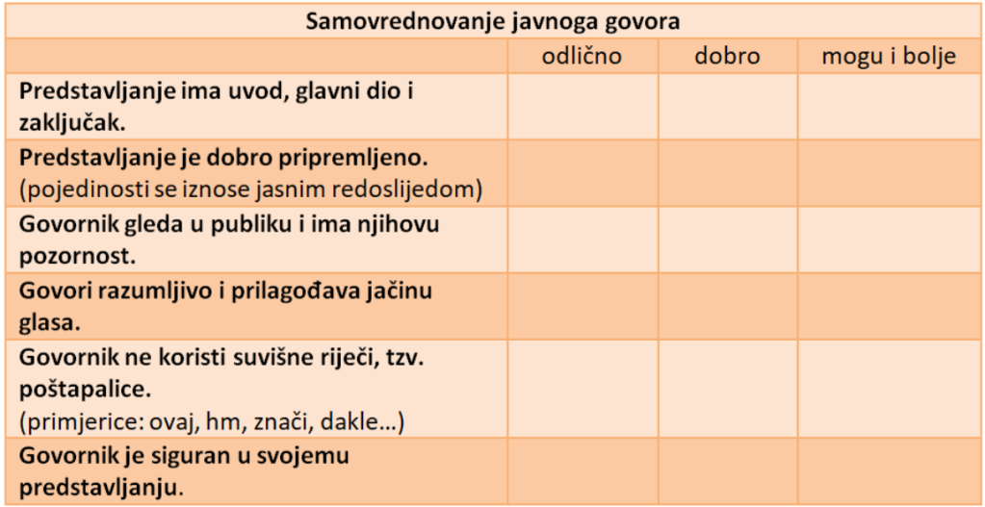
Nastavni materijal | udžbenik Hrvatski bez granica 5 (tiskani i digitalni), nastavni listići (grafički organizator, plan predstavljanja, kriteriji vrednovanja), projekcijsko platno, računalo, projektor
Izvori i tekstovi  (moguće poveznice) | Španjol Marković, Mirela, Moć uvjeravanja : govornik, govor, publika: priručnik za javno nastupanje i poslovno prezentiranje  www.youtube.com/watch?v=FexGLmsNAHE  www.youtube.com/watch?v=LqBJOKdm4sc
Povezanost s međupredmetnim temama | Osobni i socijalni razvoj:  – razvija odnose poštovanja među vršnjacima i gradi prijateljstva  – opisuje prijateljske odnose  – kritički promišlja o reakcijama učenika o javnome nastupu drugih učenika i o svojemu vlastitom.  Uporaba informacijsko-komunikacijske tehnologije:  – odabire odgovarajuću digitalnu tehnologiju za izvršavanje zadatka.  Učiti kako učiti:  – primjenjuje odgovarajuće strategije učenja u pripremi javnoga nastupa.

Prilog 1. – Nastavni listić „Ovo sam ja“ – grafički organizator
U grafičku mapu upiši podatke o sebi. Neka to budu ključne riječi koje će ti poslužiti za osmišljavanje govora kojim ćeš se predstaviti na početku petoga razreda.
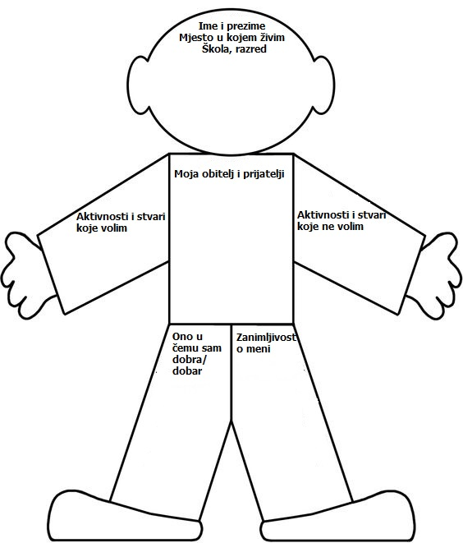

Prilog 2. Plan predstavljanja – tablica
Napiši plan svojega predstavljanja. Plan treba imati uvod, glavni dio i zaključak. U tablicu u natuknicama upiši o čemu ćeš govoriti i kojim redoslijedom. Služeći se grafičkim organizatorom i planom predstavljanja, uvježbaj svoje izlaganje te se predstavi učeniku/učenici u paru prije svojega nastupa pred razredom.

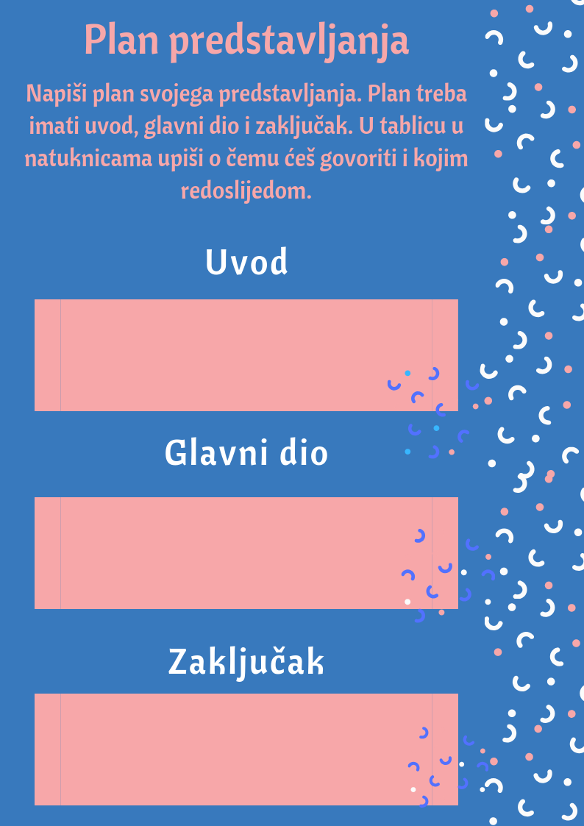

Prilog 3. Kriteriji za vrednovanje i samovrednovanje izlaganja
Vrednuj svoj govor nakon što si se predstavila/predstavio razredu. Uz svaku navedenu tvrdnju označi polje koje najbolje opisuje koliko si bila/bio uspješna/uspješan. Tako ćeš znati u čemu si odlična/odličan, ali i što još trebaš uvježbati da sljedeći put budeš bolja/bolji.
